**为什么考研？**

同学们，大家好！ 又到了临近毕业的日子，年复一年，在这个梦想周期性遭遇现实的季节，对一代又一代的莘莘学子而言，在精神上和身体上准备好奔赴新生活，是一个不容易的过程。由于即将自负盈亏，很重要的一个思考是对经济收益的权衡，我的四年大学生涯给我换来的是什么？说得直白点，就是什么样的前程是好前程？考研与工作也很现实的摆在了桌面上。

在采取行动之前，我们不妨问自己四个小问题：我想要什么样的生活？我的能力是否已经足以找到一份满意的工作？我选择考研，是否考虑好专业及院校？只有清楚的回答了这个问题才能明白自己想要什么。

**考研的理由**

1.学术追求。对所学专业由入门到入迷，觉得大有继续研究下去的必要，因而考研，期待在学术上有所建树。这是研究生的本来含义，也是最原始意义上的考研动机。

2.逃避就业。校园里舒适安逸的日子过惯了，哪里忍受得了找工作的纷乱复杂，悲悲喜喜。大学生就业难又是不可否认的现实。既然年龄尚小，不如考研，既能得到更高层次的学历，又能逃避严峻的就业形势，多过几年逍遥自在的校园生活。

3.为了好就业。专科生供大于求，本科生供需持平，研究生供不应求，这是今年大学生面临的就业形势。谁都看得出来，如今研究生是人才市场上的“香饽饽”。而且，拿到硕士文凭，便等于有了一块进入大城市工作的敲门砖。为了日后选择工作的自由，牺牲眼前的这点自由算什么？

4.无奈之举。梅小姐本科毕业以后选择了“漂”在北京，户口被“打”回原籍。不久，她便在北京恋爱结婚，本来并不在意的户口问题成了婆婆家接纳她的一个障碍。考研，也许是取得北京市户口相对最容易的一条途径。

5.改换专业。小林从大学二年级便开始准备考研，考研辅导书陪伴了他整整3年。因为他上了一个冷门专业，就业前景不好。考研可以带给他一个重新选择的机会。

6.为未来增加一个筹码。人才高消费是未来的趋势，今天的人才市场上还是本科毕业生在“扛大头”，也许明天就会演变成硕士学历者的天下，还是趁着年轻，多拿一个学历在手里，未来更有保障。

7.升职发展。高学历者更容易得到提拔，不能说这是百分百的规律，却是比较普遍的现象。一些试图工作充电两不误的人选择了读在职研究生，另外一些有魄力的人则干脆去考研。

8.回归校园。已经工作了4年的赵先生3个月前辞了职，全力以赴准备考研。他说，大学毕业后几年来的职场打拼让他感到累极了，他想暂时躲回到校园里，让身心都得到休整。3年后还能有一个在更高起点上的新的开始。

9.无事找事。小吴在某机关有一份清闲的工作，上班期间有足够的时间来喝茶看报，但是小吴不甘心这样无所事事下去。决心考研以后，他的生活变得充实了许多，对于人生也有了更多的期待。

10.学历情结。因为这个原因选择考研的人还是大有人在的，其中许多人是因为背负着父辈的希望。

1. **就业**

定位是个很没有趣味而又不讨巧的词，但这是一切的终点和起点。比如牵扯到是考研还是要工作？虽然借鉴历史很重要，但考研和工作，不该仅仅是因为之前的师兄师姐们这样做，也不是因为别的同学这样做——更重要的原因应该是你本人的下一个人生目标需要你这样做。我们应该明确考研或工作能带来什么益处，如果考研，让你要清楚的知道这个决定是优于本科毕业后直接就业的。就好像跳槽不该仅仅因为现在的工作不够好，而更应该因为新工作是你更满意的。

据介绍，在我国城镇登记失业人员中，35岁以下的青年人比例为70%。20世纪80年代出生的接受高等教育的青年，以每年300万至400万的规模进入就业市场。根据各级学校招生人数的统计预测，2008年以后，高中以上学历的劳动力开始成为劳动力市场的主体。到2011年，大学层次毕业生数量将达到峰值，约758万人，未来相当长的时间内大学生就业压力不会减弱。

据著名的咨询公司麦肯锡研究所得，在高端咨询业方面，硕士生和本科生的差别是非常明显的，因为这是由一个市场的工资在决定，如果硕士生的薪资和本科生一样，就吸引不了硕士生。通常在就业中，越来越多的雇主选择了高学历，即便是有些岗位不需要研究生，他也选择了研究生，因为人的常规思维是，研究生的优秀程度就有可能比不读研究生的优秀程度大一些，雇主是追逐优秀人才的。从这个角度来讲，研究生就业比本科生或是专科生就业更有优势。这就好比同样的价格或是稍微贵一点，我们一定会选择品牌的东西，因为那样更有保证。

1. **薪水与职位**

大家都知道，大学学习的那些东西大多在工作中收效甚微。如果研究生期间能够有效的接触实践，那么就更有机会把理论与实践结合起来，因为研究生也是学生，受社会影响不大。而本科就不大可以，因为大学毕业就接触社会，有些方面有不好的影响。

腾讯-麦可思发布对2011届毕业生的签约月薪调查。调查显示，截至10月25日，2011届硕士毕业生平均签约月薪为4160元，本科生为2514元，高职高专毕业生为2077元。

该调查由腾讯和麦可思在网络上发起，收回2011届大学毕业生有效答卷共20829份，其中硕士毕业生4827份，本科11621份，高职高专3950份。从专业来看，月薪最高的硕士生专业类为电子信息科学类（5373元），本科生为能源动力类（3027元），高职高专则为语言文化类（2322元）。从雇主类型来看，签约外企和国有企业的签约月薪相对较高。专家分析，这一调查结果显示出学历层次越高，毕业生的平均签约月薪越高的特点。

中华英才网公布的

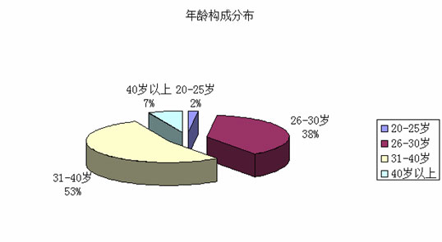

30-40岁是职业发展的黄金时期，因此中高端人才也主要以这个年龄段为主。近几年，随着部分知识型人才的出现，中高端人才出现了低龄化的趋势，从上图可见，26-30岁的中高端人才也占了很高的比重。

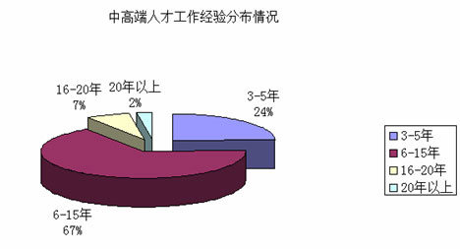

在企业中，中高端人才的工作年限多数集中在6-15年之间，也有部分非常优秀的人才工作经验在3-5年之间，这部分人才主要以技术类人才为主，他们很容易成长为企业发展的核心人才。工作年限在16年以上的中高端人才虽然所占比例不大，但是这些人基本上处于企业的高级管理层，直接决定企业的走向。

1. **考研能解决一切问题吗？**

答案一定是不能。首先，大学生就业难，首要原因是高校扩招速度太快，毕业和在校大学生数量远远快于各行业对大学毕业生的需求量，毕业即失业对许多大学生而言是个无奈但必然的结局。其次，大学生就业难，难在学得不精。高考指挥棒大行其道的结果，就是学生对未来的职业没机会、没时间、没兴趣了解，考大学选专业基本没有考虑自己的兴趣、才干，造成进了大学不爱学、不擅长学，加上大学迅速扩招造成的师资跟不上等因素，学得不精是普遍的现象。问题是，对社会上各种职业的了解，并没有在大学里增加多少，于是考研时再次重演高考选专业的悲剧——往往选的专业并非自己所长、所愿、感兴趣的。第三，大学生就业难，难就难在投资回报不成比例，只有在少数中心城市才能有正常回报，造成一线城市拥挤，二三线城市、中西部无人问津。上大学花费不菲，城市生源的数量又大，让这些学生毕业后去二、三线城市工作，每月拿个千元左右的工资，谁一算帐都会发现不划算。所以，大学生就业难与大学生考研没有直接联系。所以最重要的还是要明确自己的目标，要想获得高工资或高职位常规的道路，要求你必须拥有高学历，当然如果你说，你有其他途径，咱们另当别论。

1. **考研最大动力**

上面已经提到过，考研的理由可能有很多，最关键的还是自己的兴趣和爱好，所谓兴趣是最好的老师。最后问自己，考研最的大动力是什么，可能是为梦想，可能是为摆脱目前最工作上的不顺，等等，都可以成为自己考研的理由，不过，考研不能没有目的。最后借用考研网一位网友勉励自己的话，来结束我们今天的话题：我要成为一名智慧与气质并存，有深刻思想，独立的人。我要拥有一个更大的平台和更宽广的选择，这才是最重要的！